D4396 Scheda creata il 11 marzo 2026
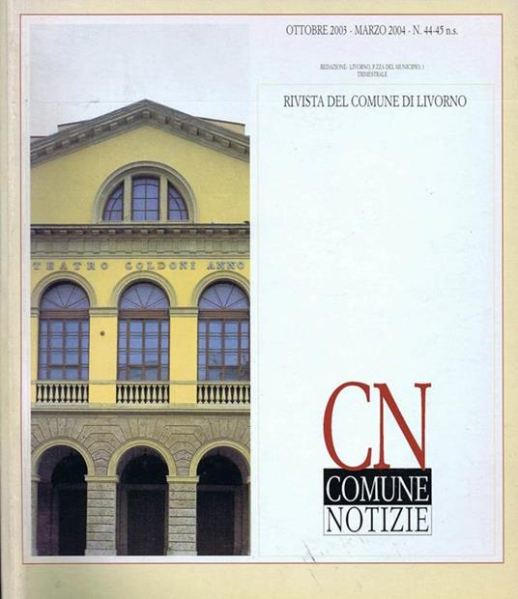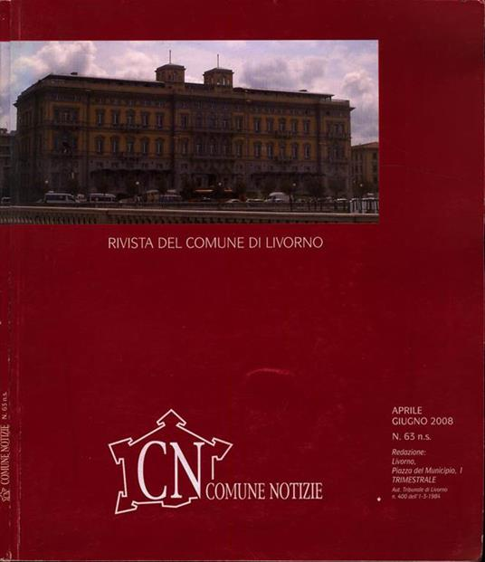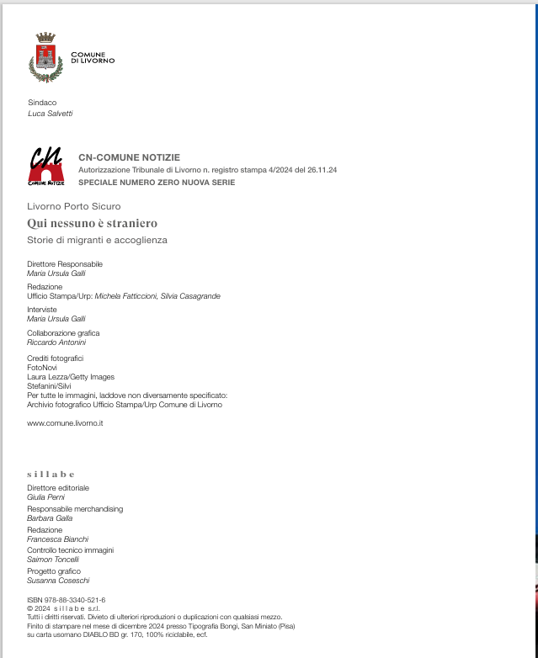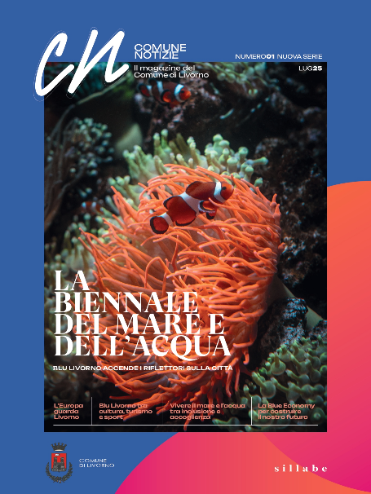
Descrizione storico-bibliografica
*CN : *Comune notizie : rivista del Comune di Livorno. - Nuova serie, n. 1 (dicembre 1991)- . Livorno : Comune, 1991- . - volumi : ill. ; 25 cm. ((Trimestrale; poi semestrale. – Dal 2025 ha il sottotitolo: il magazine del Comune di Livorno. - Numerazione progressiva dei fasc. – Non pubblicato dal 2015 al 2023. - ISSN 1128-7764. - RAV0199244; UFI0060822
Continuazione di: *Livorno [E3761]
Copia digitale: n.0(2024); n.1(2025); n.2(2025)

*CN : comune notizie. Inserto redazionale. – Nuova serie, n. 1 (dicembre 1991)- . – [Livorno : Comune di Livorno, 1991-2014]. – 24 volumi ; 42 cm. ((Trimestrale. - LIA0236629

*Corea cambia : memorie di una periferia in cambiamento. - N. 1 (febbraio 2005)- . - Livorno : Laderiva, 2005-2006. – 2 volumi : ill. ; 34 cm. ((Periodicità non determinata. - Titolo dell'intitolazione. - LIA0661780
Supplemento a: *CN : Comune notizie

Autore: Livorno
Soggetto: Livorno – Periodici; Livorno – Amministrazione – Periodici Classe: D945.56005

